1.

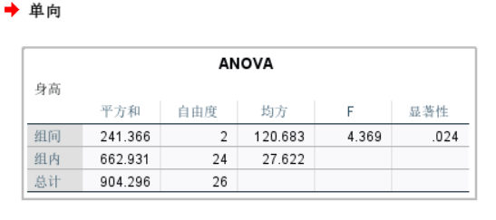

显著性=0.024<0.05 所以1，2，3班有差异。

2.

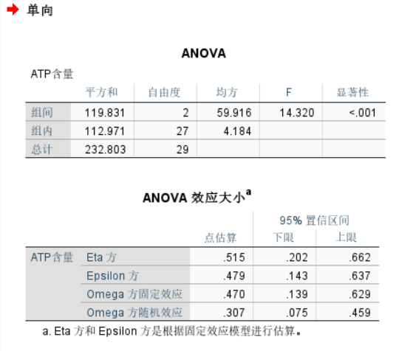

显著性<0.001<0.05,所以不同时期切痂对肝脏ATP含量有影响。

4.

时间

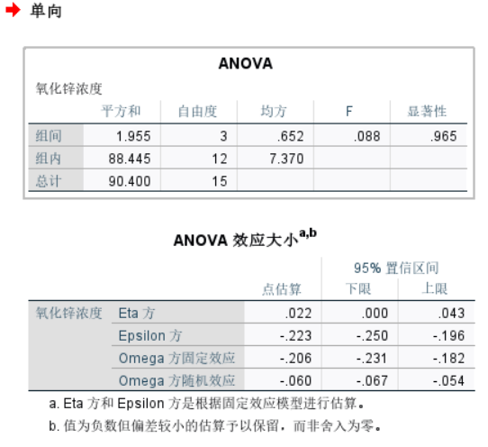

位置

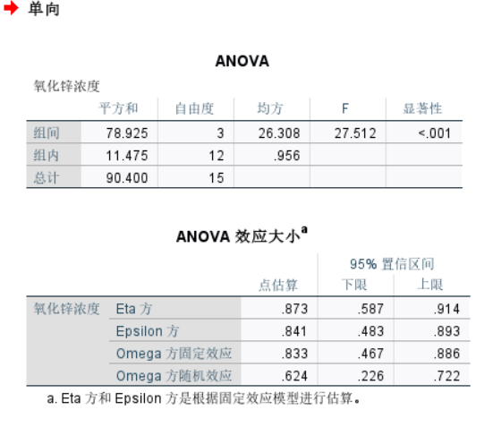

高度

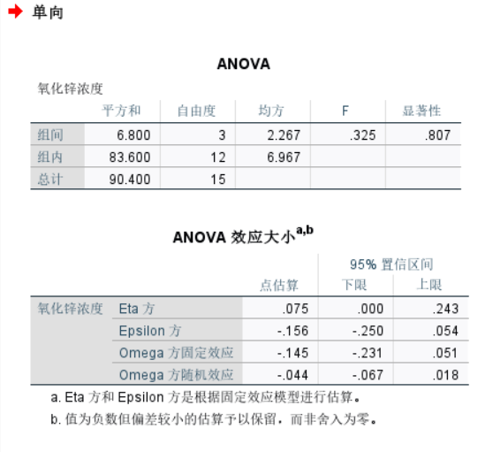

通过显著性可看出只有位置对氧化锌的浓度有显著影响

5.

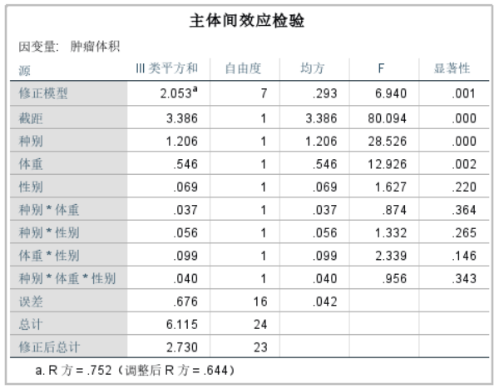

根据显著性结果，体重、种别对对皮下移植SRS瘤细胞生长特性的影响显著。

6.

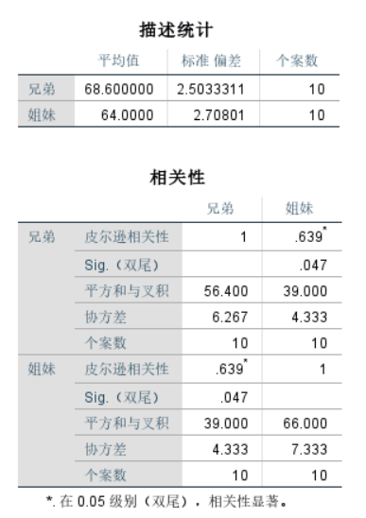

Sig=0，047<0.05所以兄弟身高和姐妹身高相关性显著。

7.

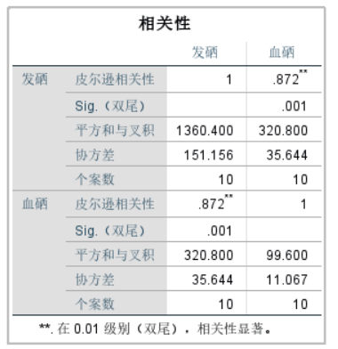

Sig=0.001<0.05所以发硒与血硒相关性显著。

8.

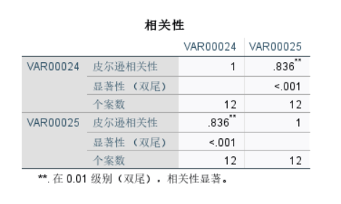

显著性<0.001<0.05所以温度和河水流量有相关关系。